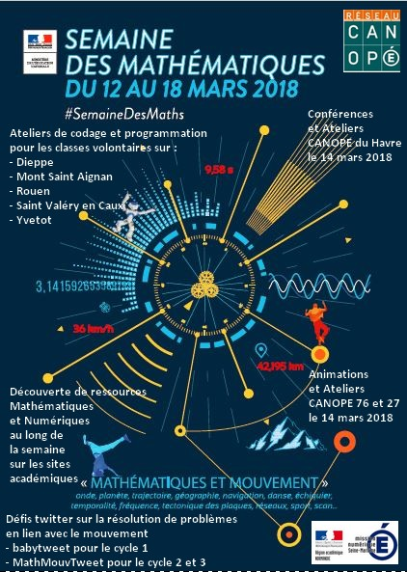

En avant-première, le portail Mathématiques vous dévoile le thème de la Semaine des mathématiques 2018, qui aura lieu du 12 au 18 mars 2018 :
Il s’agit de « Mathématiques et Mouvement ».
Un guide vous aidera à mettre en œuvre des activités au sein de votre classe. Semaine des mathématiques
Nous pouvons d’ores et déjà vous suggérer quelques pistes variées, permettant à la fois, de travailler les mathématiques dans le cadre des programmes, avec des élèves de tous niveaux, et d'illustrer toute la richesse des applications des mathématiques.
L’Académie de Rouen, vous proposera tout au long de cette semaine en partenariat avec le réseau "CANOPÉ" :
- Des ateliers de codage et programmation pour les classes volontaires sur les secteurs de Dieppe, St Valéry en Caux, Rouen, Yvetot, Mont St Aignan
- Un travail sur les parcours en salle de jeux, pour les élèves des écoles maternelles avec l'application sur tablette " Motricité"
- Des défis sur twitter pour le cycle 1, 2, 3 sur la résolution de problèmes en lien avec le mouvement à partir du 13 mars 2018
- Des ressources en ligne sur les sites institutionnels du Rectorat, de la DSDEN, des circonscriptions et de la mission numérique
- Des animations à destination des enseignants seront proposées par CANOPE le mercredi 14 mars 2018 :
- Des stands animés par des enseignants et des médiateurs "Jouer avec les maths pour apprendre", Atelier Canopé du Havre de 14h à 17h
- Une animation autour des robots de 9h à 12h à Lillebonne
- Une présentation de jeux de sociétés, d'applications sur PC et tablettes, Atelier Canopé d'Evreux de 14h à 17h
- Une activité de création d'un jeu ou d'une histoire interactive avec scratch, Atelier Canopé d'Evreux de 14h à 17h (inscription en ligne)
- Une conférence d’Eric Trouillot « Pratique du calcul mental en classe », Atelier Canopé du Havre de 14h à 17h

En avant-première, le portail Mathématiques vous dévoile le thème de la Semaine des mathématiques 2018, qui aura lieu du 12 au 18 mars 2018 :
Il s’agit de « Mathématiques et Mouvement ».
Un guide vous aidera à mettre en œuvre des activités au sein de votre classe. Semaine des mathématiques
Nous pouvons d’ores et déjà vous suggérer quelques pistes variées, permettant à la fois, de travailler les mathématiques dans le cadre des programmes, avec des élèves de tous niveaux, et d'illustrer toute la richesse des applications des mathématiques.
L’Académie de Rouen, vous proposera tout au long de cette semaine en partenariat avec le réseau "CANOPÉ" :
- Des ateliers de codage et programmation pour les classes volontaires sur les secteurs de Dieppe, St Valéry en Caux, Rouen, Yvetot, Mont St Aignan
- Un travail sur les parcours en salle de jeux, pour les élèves des écoles maternelles avec l'application sur tablette " Motricité"
- Des défis sur twitter pour le cycle 1, 2, 3 sur la résolution de problèmes en lien avec le mouvement à partir du 13 mars 2018
- Des ressources en ligne sur les sites institutionnels du Rectorat, de la DSDEN, des circonscriptions et de la mission numérique
- Des animations à destination des enseignants seront proposées par CANOPE le mercredi 14 mars 2018 :
- Des stands animés par des enseignants et des médiateurs "Jouer avec les maths pour apprendre", Atelier Canopé du Havre de 14h à 17h
- Une animation autour des robots de 9h à 12h à Lillebonne
- Une présentation de jeux de sociétés, d'applications sur PC et tablettes, Atelier Canopé d'Evreux de 14h à 17h
- Une activité de création d'un jeu ou d'une histoire interactive avec scratch, Atelier Canopé d'Evreux de 14h à 17h (inscription en ligne)
- Une conférence d’Eric Trouillot « Pratique du calcul mental en classe », Atelier Canopé du Havre de 14h à 17h

